**Домашнее задание 3, вар. 18 Лысенко Данила Сергеевич P3110**

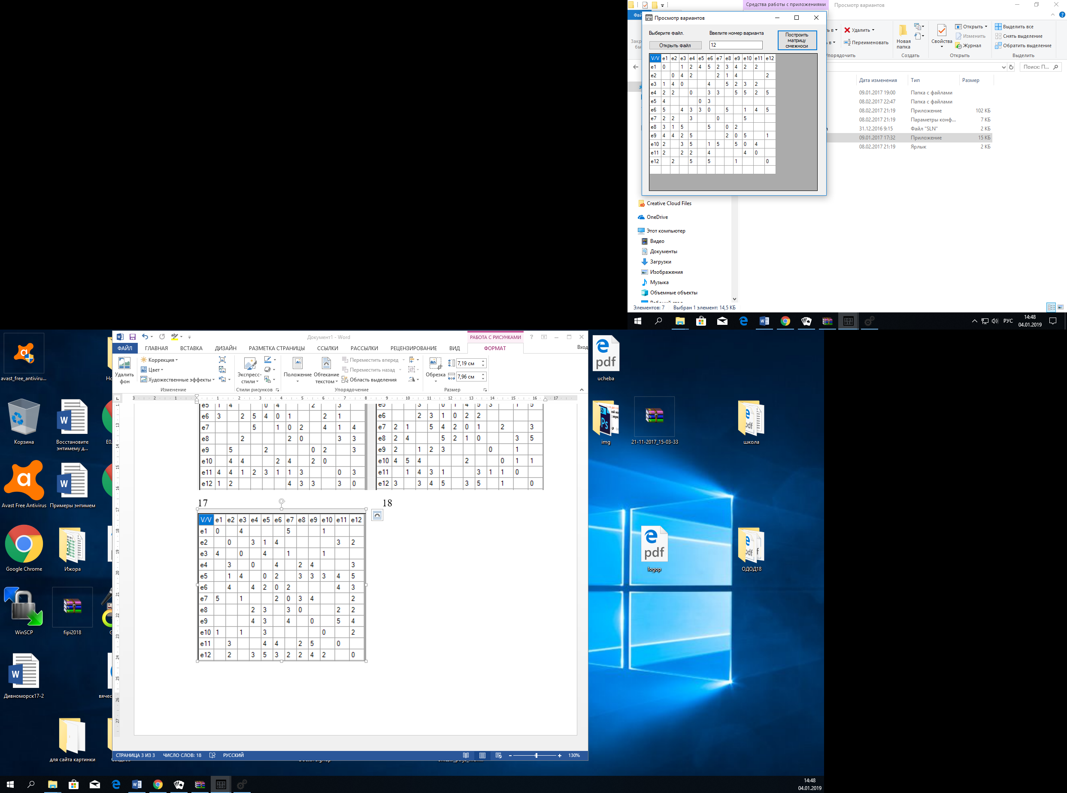

Рисунок 1 Граф, вариант 18

s = x1, t = x3;

Проводим разрез K1;

Находим Q1 – max[qij] = 5

Закорачиваем все ребра графа (xi, xj) с qij >= Q1

Это ребра (x1, x6), (x9, x10), (x4, x10), (x7, x10), (x4, x12), (x6, x12), (x4, x9), (x6, x8), (x3, x8)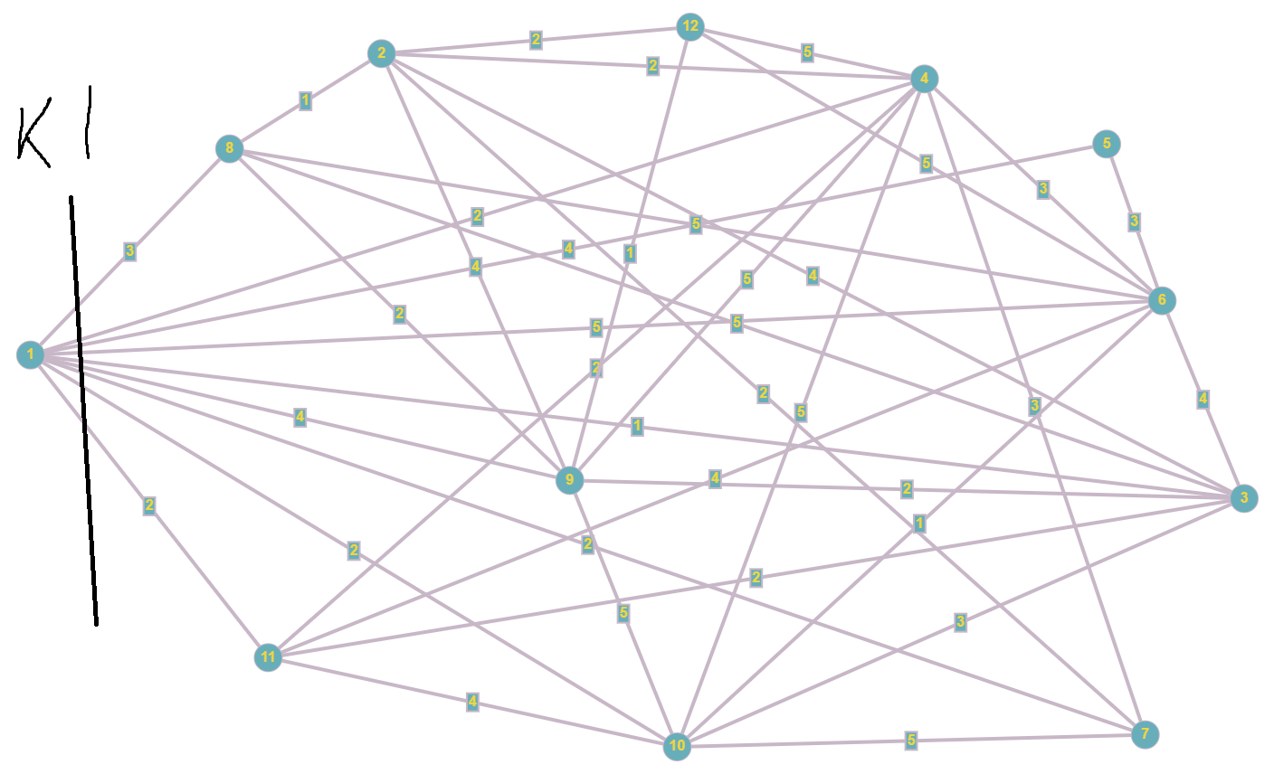

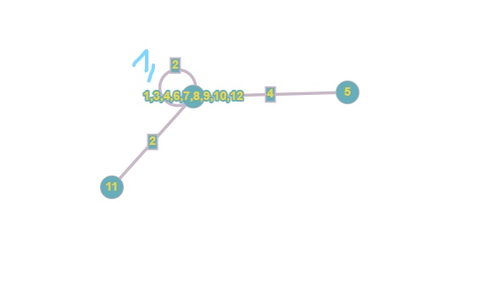

Вершины s и t объединены. Пропускная способность искомого пути Q(P) = 5.

Строим граф, вершины которого – вершины исходного графа G, а ребра – ребра с пропускной способностью qij >= Q(P) = 5.

